

**Matemáticas II**

**Cuadernillo de actividades “MATII_T2”**

**Instrucción general: Resuelve cuidadosamente cada una de las siguientes actividades.**

**Actividad 1**

**Instrucción:** de acuerdo con la situación planteada encuentra lo que se te pide en cada caso escribiendo el procedimiento que realices.

|  |  |
| --- | --- |
| Una persona quiere construir en su jardín una banca circular, como la que se muestra en la imagen, el radio mayor es de 3 metros, la banca mide de ancho 60 cm y se quiere dejar la abertura que da un ángulo de 60°. Encontrar el área que cubrirá la banca. (Valor 12 puntos) | <https://www.pinterest.dk/pin/377458012515794628/visual-search/?cropSource=6&h=496&w=325&x=10&y=10> |

**Actividad 2**

**Instrucción:** encontrar lo que se pide.

1. Una avioneta debido a una falla mecánica hizo un aterrizaje forzoso yendo a parar en un cráter. Una vez que la compuso tiene que ver la forma de salir de ahí. El cráter tiene paredes casi verticales y un diámetro de aproximadamente 970 metros y una profundidad de 135 metros.

Considera que esta avioneta tiene que recorrer en forma lineal 600m más otros 100 metros por las condiciones del terreno y para poder curvarse y alcanzar el ángulo de despegue deseado. ¿Qué ángulo debe tomar para salir sin problema? (Valor 7 puntos)

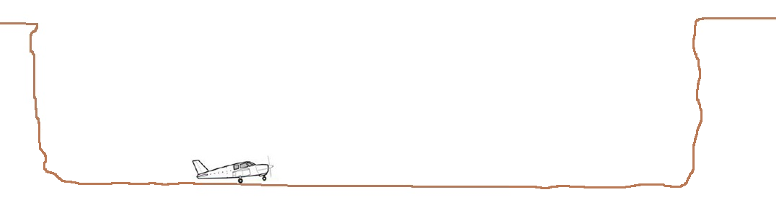

1. Tomando el ángulo que encontraste y usando alguna de las funciones trigonométricas encuentra la distancia inclinada que recorrió para salir del cráter. (Valor 6 puntos)